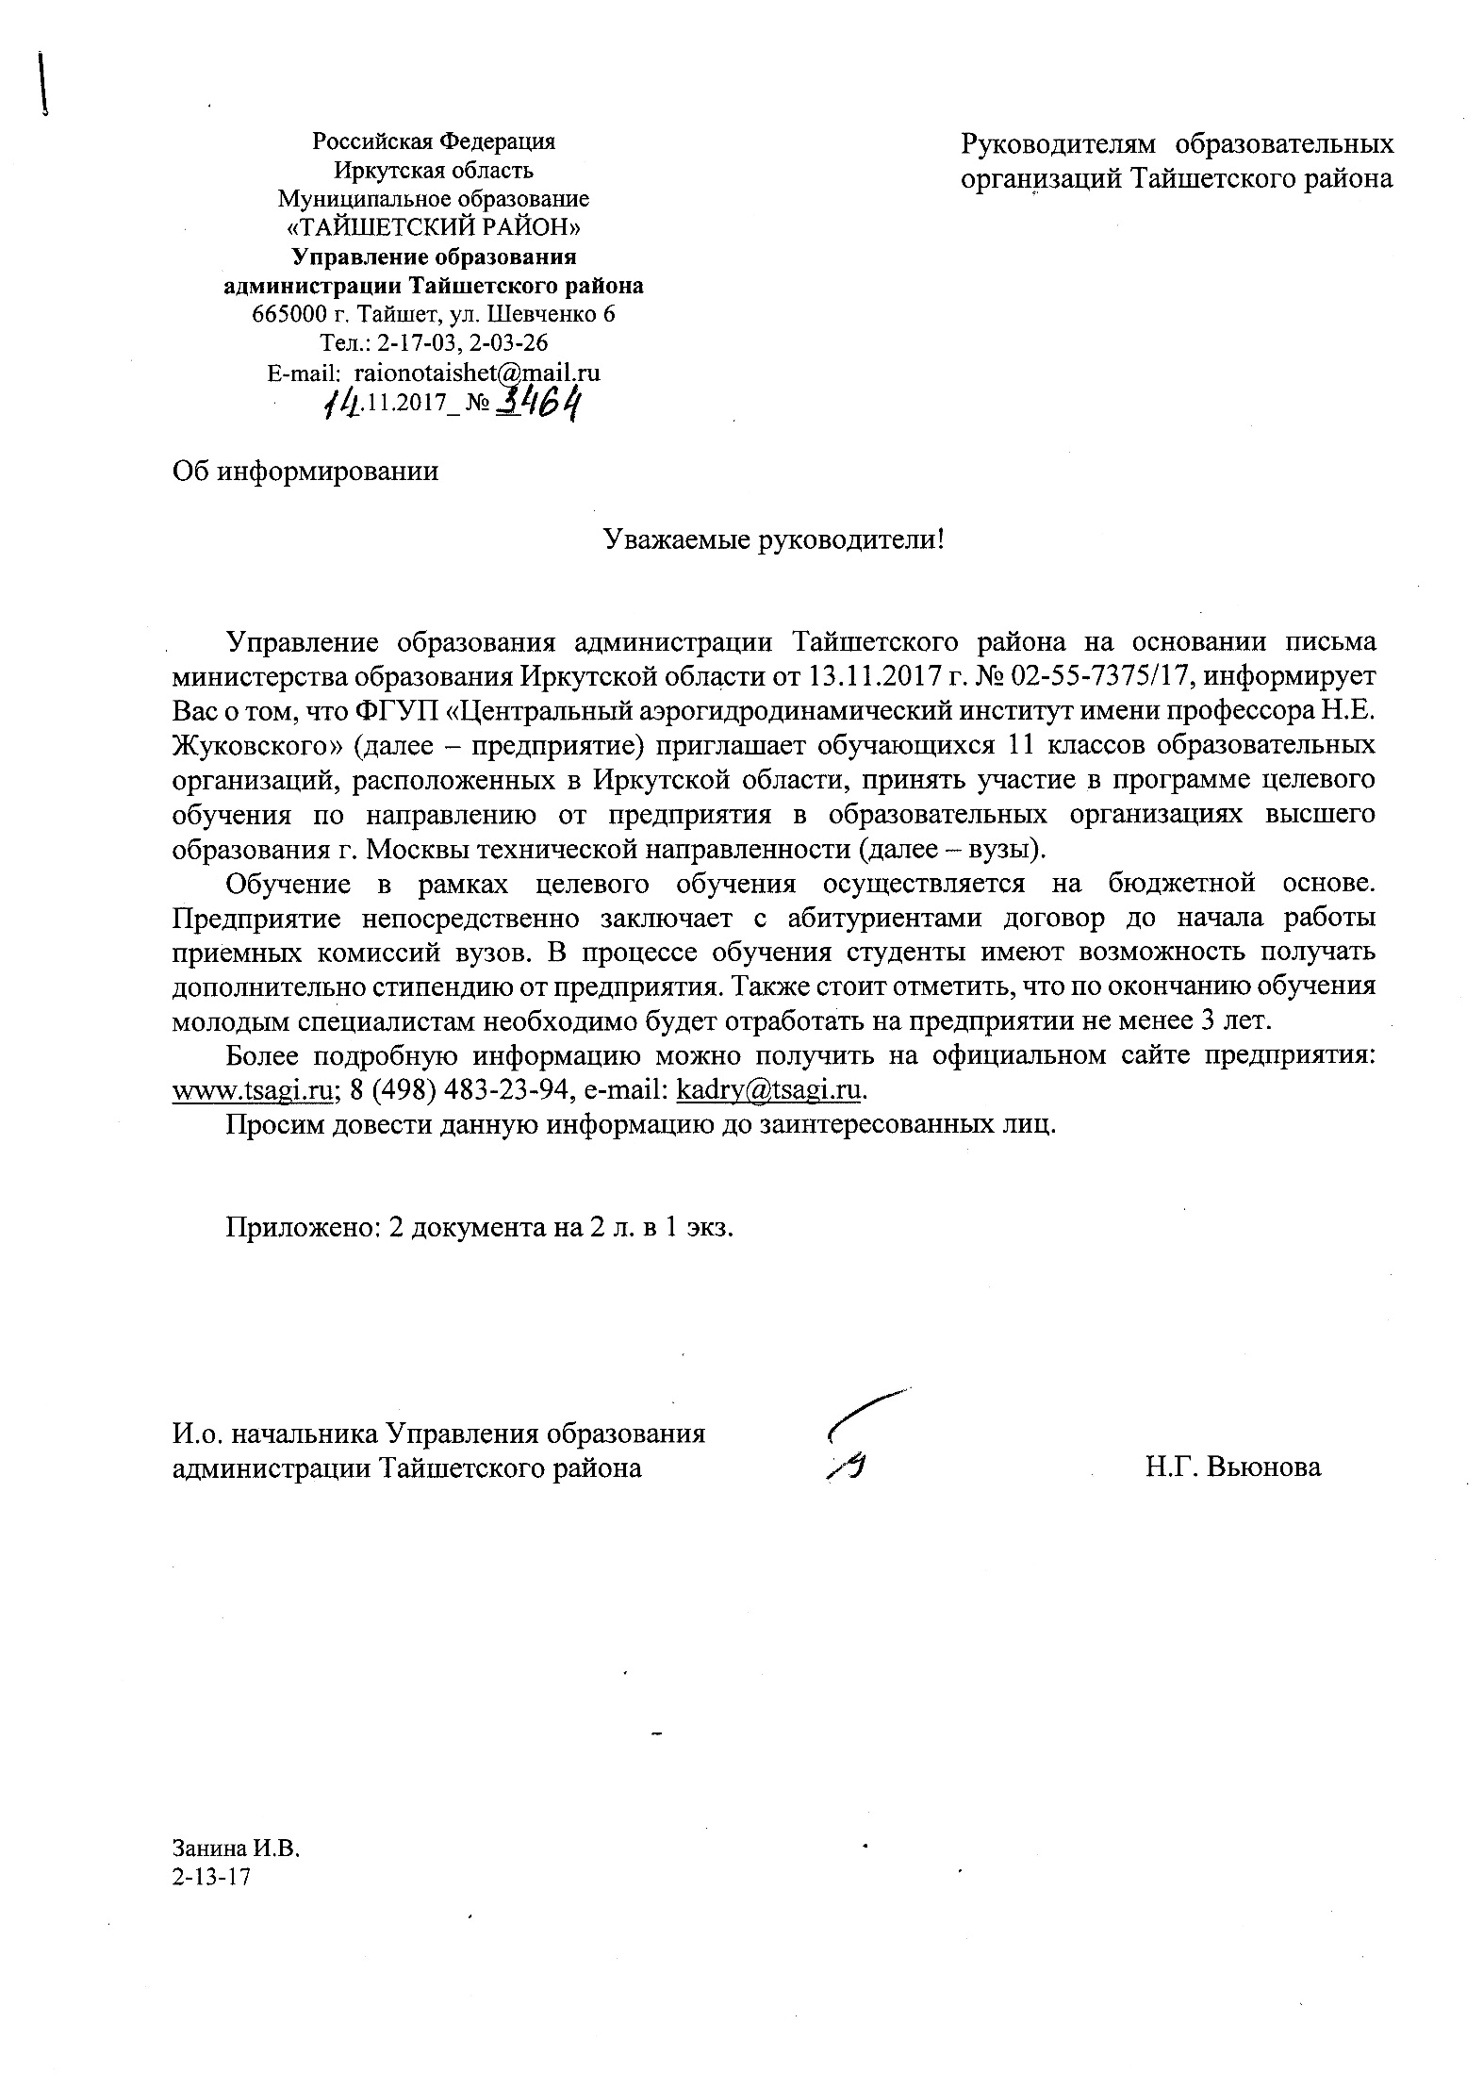
Приложение 1

Перечень специальностей в Вузах по целевому набору от ФГУП «ЦАГИ» на 2018 год

Учебное заведение | Специальность и тип образования
По программам высшего образования
Московский авиационный институт (национальный исследовательский университет) (МАИ) | Системы управления летательными аппаратами (специалитет)*  Самолето- и вертолетостроение (специалитет)*  Испытание летательных аппаратов (специалитет)
Московский физико-технический институт (государственный университет) (МФТИ) | Прикладные математика и физика (бакалавриат)  Прикладные математика и физика (магистратура)  Прикладная математика и информатика (бакалавриат)  Прикладная математика и информатика (магистратура)  Компьютерные и информационные науки (аспирантура)  Авиационная и ракетно-космическая техника (аспирантура)  Математика и механика (аспирантура)
Московский государственный технический университет им. Н.Э. Баумана (МГТУ им. Н.Э. Баумана) | Мехатроника и робототехника (бакалавриат)  Автоматизация технологических процессов и производств (магистратура)  Проектирование авиационных и ракетных двигателей (специалитет)

Приложение 2

Пришлите заполненную анкету на адрес электронной почты: kadry@tsagi.ru с пометкой: «Анкета кандидата на целевое обучение»

АНКЕТА
кандидата на целевое обучение от ФГУП «ЦАГИ»

Фамилия
Имя
Отчество
Дата рождения
Место жительства (город, область)
Школа/гимназия/лицей №
ВУЗ, который выбираете
Факультет
Специальность/ направление подготовки
Участие в олимпиадах, дающих право на поступление вне конкурса
По каким предметам намерены сдать ЕГЭ
Укажите годовые отметки за 10 класс | математика  физика
Контактный телефон
ФИО одного из родителей
Контактный телефон родителей
Почему Вы выбираете именно эту специальность?

Благодарим Вас за заполнение анкеты!

